在文学与植物世界间穿行

——潘富俊谈文学与植物的关联
作者： 《光明日报》（ 2015年11月17日 10版）


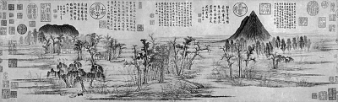
《鹊华秋色》

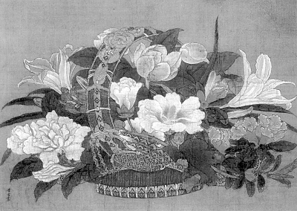
《花篮图》

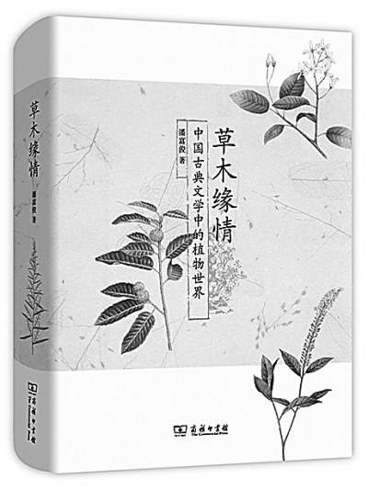
《草木缘情》 潘富俊 著 商务印书馆

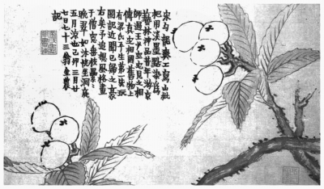
《花果册》图片均选自《草木缘情》
潘富俊是美国夏威夷大学农艺及土壤博士，现任中国台湾中国文化大学景观系教授，讲授景观植物学、植物与文学、台湾的植物文化等课程。

他的新作《草木缘情》一书，为我们描绘了中国古典文学中的植物世界。作者累积近半个世纪的研究，在书房中遨游文学世界，在田野中实地探访中国古典文学中的每种植物，考评大地自然生态，还原几千年来文人笔下的植物原貌，解析不同时代有着不同名称与寓意的植物面貌，并找出植物引进中国的脉络，同时分辨虚实，厘清文学作品的写实与想象。2015年8月13日，“草木缘情”光明读书会和商务印书馆在成都西西弗书店共同举办书友沙龙。让我们跟随作者潘富俊的脚步，一面亲近古诗词，一面认识大千植物世界。

中国古代没有完整的国家教育体系，对很多人而言，想要通过科举考试，自学似乎是唯一的路径。但自学也需要教材，到了宋代，十三经成为向往科举功名学子们的自学教科书。

我的关注点比较独特，古时候读书没有不读十三经的，那十三经里有多少种植物呢？从《周易》开始算起，《周易》总共出现14种植物，《尚书》出现33种植物，《诗经》138种植物，《周礼》58种，《仪礼》35种，唯一在书中没有提及植物的是《孝经》，因为《孝经》主要讲孝道，孟老夫子著作里面大概也有23种植物。

除了十三经之外，诗是中国文学一个非常重要的主流。从中国文学上最早的诗歌总集《诗经》，到两汉民谣和乐府民歌，均可看出植物如何影响诗歌内容。先秦魏晋南北朝的诗出现252种植物，前唐诗出现398种植物，宋诗出现361种植物，清诗出现427种植物。在研究过程中我发现，出现在中国文学作品中的植物大概加起来接近600种。由此，引发我撰写了这本以植物与文学为主题的隽永关系的书——《草木缘情》。

一、历代诗词歌赋中出现最多的植物

历代诗词歌赋、章回小说的内容，无论是神怪传说或吟咏感物的作品，大都有植物的描写。有些以植物启兴，有些则以植物取喻，更多是直接对植物的吟诵。换句话说，各类文学的内容总离不开植物。

我把在不同著作里面出现最多的植物排行榜前10名排列下来，以先秦魏晋南北朝的诗来说，出现最多的是兰，然后有荷。柳在先秦魏晋南北朝排在第三名，前唐诗它是第一名，宋诗它是第二名，元诗是第一名，所以我们可以看得出来，诗词歌赋里面出现的植物最多的目前应该是柳树。词是从唐代开始，看看前五代词、前宋词、前金元词、前明词，第一名的都是柳树，曲也是一样，柳树是第一。

我举几个例子，对出现最多的植物做个说明。柳树，尤其是垂柳，枝条蜿蜒，风吹过来，这样飘动，会激起大家的灵感，所以形容一个女孩子腰很细叫“柳腰”，女孩子的眉毛叫“柳眉”，还有“不为五斗米折腰”，回家在门前种了几棵柳树，自称“五柳先生”，“五柳先生”陶渊明在文学界的地位非常崇高，有任何一个人敢在庭院种六棵柳树吗？不可能的，他最多在家种三棵柳树，自称“三柳先生”，再后来的人就只能种两棵柳树，叫“二柳先生”。

再如《古诗十九首》的《青青河畔草》：“青青河畔草，郁郁院中柳。盈盈楼上女，娇娇当户牖。”柳树是诗词吟咏最多的植物，早在汉代之前，就代表了悲情和忧愁，这首诗中的柳就带着浓浓的离愁。“四面荷花三面柳，一城山色半城湖。”古人送别以折柳表达离别，这是中国文化非常重要的一种表现形式。唐代时候有人离开长安，东面送到灞桥，西面送到渭城，所以有“渭城朝雨浥轻尘，客舍青青柳色新。劝君更尽一杯酒，西出阳关无故人。”我小时候念这首诗，说为什么用柳，为什么不能用松？后来长大才知道柳代表离情，这首诗里有浓浓的离情画意。我现在做个结论，中国文学作品出现柳的次数最多。垂柳已经变成中国庭院非常重要的景观，在中国庭院、小桥流水旁边一定是有柳树，所以柳树代表的是中国文化。

二、古代诗人对植物的情感表达

从历代诗词的内容可知，植物的名称内涵与寓意是组成中国文学不可或缺的重要部分。可以说，没有植物就没有诗词。历代诗人大都对处于周遭的植物具有感情，常常形之于诗、咏之以情。著名诗人对植物的认识，常较同时代的其他文人深入，对植物隐喻的掌握度较成熟，所引述的植物种类也比较多。

唐代是诗的极盛时期。以唐代诗人为例，白居易的《白氏长庆集》共收录诗2873首，为唐人中数目最多者，共引述植物208种，植物的种数也居冠。杜甫则在两方面都次之，其总集《杜少陵集》有诗1448首，植物有166种，都仅次于白居易。除上述的白居易与杜甫外，全诗引述植物百种以上者，均为唐代诗文成就很高的名家，如王维、李白、柳宗元、韩愈、元稹、李贺、温庭筠、李商隐、刘禹锡等。值得注意的是，韩愈传诗不到五百首（为415首），引用的植物种类却有129种，为唐人中第4高者；柳宗元的《柳河东全集》诗仅有158首，出现植物却有105种，是唐诗中引述植物频率最高者。

许多诗人对植物的生态、生理性状了解深刻，适当地引述植物于诗句中，如岑参的《白雪歌送武判官归京》：“北风卷地白草折，胡天八月即飞雪。忽如一夜春风来，千树万树梨花开。”大部分的草类凋枯时成黄褐色，称为“枯黄”，只有白草枯萎时全株白色，所以名为白草。本诗用秋枯的白草和春天成片果园的梨花形容飞雪的颜色和情境，也只有熟悉这两种植物形态特征的诗人，才能写出这样的诗句。另外也有对植物所代表的意涵、典故知之甚深，应用于诗句之中的，如杜甫的《蜀相》：“丞相祠堂何处寻，锦官城外柏森森。映阶碧草皆春色，隔叶黄鹂空好音。”柏“后凋于岁寒”，是《楚辞》重要的香木，自古即代表坚贞。刘备坟前由诸葛亮手植的柏木林，正足以象征诸葛亮的忠心。有些诗中叙述的植物象征意义，一直对后世产生巨大的影响，譬如王维的《相思》：“红豆生南国，春来发几枝。愿君多采撷，此物最相思。“红豆”象征离别及相思，自王维此诗始，是诗人的创意；此后《红楼梦》曹雪芹的《红豆词》句：“滴不尽相思血泪抛红豆”，更以红豆刻画深沉的思念之情。又如杜牧的《赠别》诗：“娉娉袅袅十三余，豆蔻梢头二月初。春风十里扬州路，卷上珠帘总不如。”杜牧在云南结交红粉知己，以当地盛产的豆蔻花形容心目中的“天人”，临别的植物句意成为后世“豆蔻年华”成语的典故。

宋代文风更盛，诗人更多，诗人认识的植物种类也比唐代多。陆游的《剑南诗稿》收录诗9213首，引述的植物种类有281种之多，不但传下来的诗最多，植物种类也是宋代诗人中最多者。苏轼流传下来的诗有2823首，次于杨万里及赵蕃，但植物种类却仅次于陆游，有256种，这与其仕途坎坷、足迹遍及大江南北有关。杨万里诗4258首，引述植物亦多达253种，仅次于陆游和苏轼。宋代其他著名诗人，如梅尧臣、黄庭坚、王十朋、范成大等，诗作中描述植物的种类均超过两百种。比较之下，唐代仅白居易的诗超过两百种植物，显示宋代诗人所知道的植物种类普遍比唐代诗人多。

植物的描述词句影响后代很深的作品，首先是北宋林逋的《山园小梅》：“众芳摇落独暄妍，占尽风情向小园。疏影横斜水清浅，暗香浮动月黄昏。”林逋终生未娶，执着于“梅妻鹤子”的生活，他留下的诗作不多，但都清新隽永，如本首诗用疏影横斜、暗香浮动形容梅的姿态，成为梅的代名词，广为后世诗文及画作所引用。其他用植物写景、写意的著名诗篇，还有陆游的《春残》：“苜蓿苗侵官道合，芜菁花人麦畦稀。倦游自笑摧颓甚，谁记飞鹰醉打围？”范成大的《夏日田园杂兴》：“昼出耘田夜绩麻，村庄儿女各当家。童孙未解供耕织，也傍桑阴学种瓜。”杨万里的《晓出净慈寺送林子方》：“接天莲叶无穷碧，映日荷花别样红。”以及《闲居初夏午睡起》：“日长睡起无情思，闲看儿童捉柳花。”

三、古典文学与国画里的植物

自古诗、书、画合一，古典文学和国画之间有时并无明显的界限。有些画家也是著名诗人，如汉代的蔡邕、张衡均擅长诗画，虽画作因战乱而流失，但有诗文传世。唐代王维拥有诗文才华，懂音律、长书画，《王摩诘全集》诗479首，最有名的山水画是《辋川图》《江干雪霁图》。

国画的植物种类虽然历代有所不同，基本上都和文学作品《诗经》《楚辞》及历代诗词歌赋有关，每个朝代呈现的画作植物种类数也均比前代有所增加。历代也多有相同的植物种类，例如表现生态特性的植物，有松、杉、柳、芦苇、石菖蒲、荷花等。历代国画中的崇山峻岭，分布的植物不出松、杉两类，各代山水画均不乏画有松、杉。松的种类以分布最广的马尾松为主，也有分布在北方的油松。湖泊川流等湿地环境，陆地以柳树为主，岸、水之间的沼泽地则多芦苇、菖蒲，水面近景则以荷花为主。国画用以表彰气节及寄寓心志的植物，主要以松、柏、竹、菊、棘等植物为多。松、柏岁寒不凋，喻寓君子在艰苦环境仍能屹立不摇；竹则“心虚有节”，象征正人君子的谦虚美德及清高的志节；菊通常在冷凉的秋季开花，比喻临难不变节、环境越艰困越显现君子高贵的节操。棘就是酸枣，木材粉红色，谓之“赤心”，比喻忠贞的心志。

四、植物的特性与文学内容

利用植物特性与事物之间的关联，直接代替所要叙述的本体事物，经常用在文学的表现上，修辞学上谓之“借喻”。这是一种形象含蓄、简明洗练的比喻方式。中国古典文学作品，诗词、辞赋、章回小说中均不乏以植物借喻生活事物的例子，所比喻的内容意涵，时至今日仍然没有改变。

比如，一个非常重要的植物是椿萱，古人以“椿”来代表父亲，以“萱”来代表妈妈，所以《红楼梦》或者其他有地位的人家一定有一个建筑物叫“椿萱堂”。“椿”是香椿，“萱”即萱草。香椿属于落叶大乔木，枝叶芬芳，枝干挺直，可长成“栋梁之材”。《庄子·逍遥游》云：“上古有大椿者，以八千岁为春，八千岁为秋。”说明香椿为长寿之木，因此古人以“椿”喻父。萱草为多年生草本，有“忘忧”含意，花“蕙洁兰芳，华而不艳，雅而不质”，古代常栽种在北堂庭园中观赏，由于北堂为母亲住处，故以“萱”喻母。成语“椿庭萱堂”表示父母、“椿萱并茂”喻双亲健在。

紫荆在三四月开花，先花后叶，花呈紫红色，极为艳丽，是中国庭园不可或缺的观赏树木，各地花园及私人宅第多有栽种。南朝梁·吴均的志怪小说《续齐谐记》记载：有田氏兄弟三人，共议分家，决定将庭院的紫荆一分为三，不料紫荆立即枯死。三兄弟见状有感“树本同株，闻将分析，所以憔悴，是人不如木也”，遂决定不分家，紫荆随即又恢复生机。这是“田家紫荆”的典故，后世用以比喻兄弟和睦相处，以“紫荆”代表兄弟情。

（本文由谭华根据读书会内容编辑整理）

